附件4
酒 店 信 息
酒店名称：珠海粤财皇冠假日酒店
酒店地址：珠海市香洲区景山路188号
酒店电话：(0756)3228888
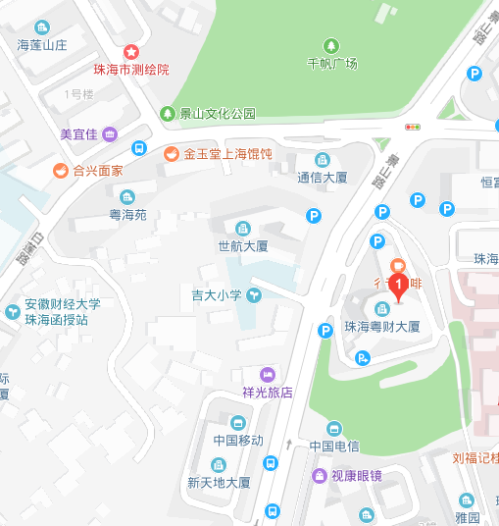
交通路线：珠海机场巴士至九洲城站下车，步行至酒店约610米。珠海站打车至酒店约15分钟30元。广州机场、深圳机场巴士至拱北汽车站，后打车至酒店约15分钟30元。

